“一次买够”网购比价平台系统设计说明书

系统体系架构

架构设计概述
“一次买够”系统采用经典的分层架构与前后端分离模式，以实现高内聚、低耦合、易于扩展和维护的目标。微信小程序作为前端客户端，通过 HTTP/HTTPS 协议与后端 RESTful API 服务进行通信。后端采用模块化设计，核心业务逻辑、数据持久化、数据抓取与清洗等功能相互独立，通过内部接口协同工作。整个系统围绕 “聚合、比价、个性化”三大核心能力构建，体系架构确保数据从爬虫源头到前端展示的流畅、高效与稳定。

架构图
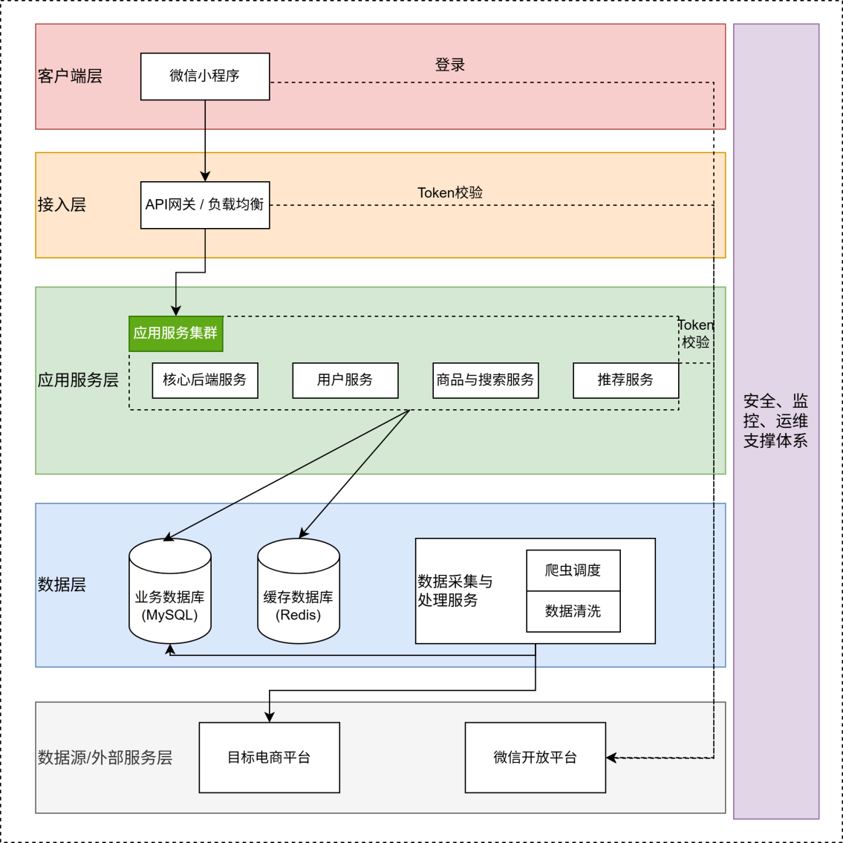
图表说明：上图展示了“一次买够”系统的整体技术架构，自下而上分为数据源/外部服务层、数据层、应用服务层、接入层和客户端层，辅以横切的安全、监控与运维支撑体系。

1.3架构组件详述
- 客户端层 (Client Tier)： 微信小程序：基于微信生态，提供用户交互界面。所有界面数据均通过调用后端API接口获取。
- 接入层 (Access Tier)： API网关/负载均衡：作为所有客户端请求的统一入口，负责请求路由、负载均衡、限流、鉴权 （校验JWT Token）等。API文档中定义的securitySchemes.BearerAuth在此层或应用层实现。
- 应用服务层 (Application Tier)：
- 核心后端服务：采用Django框架开发，是业务逻辑的核心载体。它直接对应于API文档中paths部 分定义的所有接口（如/auth/login, /products/search）。本层负责处理业务逻辑、会话管理、调 用数据服务等。
- 内部服务：
  - 用户服务：管理用户认证、个人信息、收藏、降价提醒等。
  - 商品与搜索服务：处理商品搜索、详情查询、分类管理等，是比价逻辑的核心。
  - 推荐服务：基于用户行为（/analytics/events）提供个性化商品推荐 （/recommendations/personalized）。
- 数据层 (Data Tier)：
- 业务数据库 (MySQL)：持久化存储系统核心业务数据，包括：
  - 用户数据：对应API Schema中的 User实体。
  - 商品聚合数据：对应 Product实体的核心信息（如title, category）及各平台快照信息 （platforms数组的部分字段，如历史最低价、最佳平台等）。
  - 用户行为数据：Favorite（收藏）、PriceAlert（降价提醒）、浏览历史等。
- 缓存数据库 (Redis)：用于缓存热点数据（如热搜词/search/hot-words）、用户会话、临时验证码 等，以提升系统响应速度。
- 数据采集与处理服务：
  - 爬虫调度服务：负责调度和管理爬虫任务，定时从目标电商平台（淘宝、京东等）抓取商品价 格、销量、库存等信息。
  - 数据清洗与入库服务：对爬取的原始数据进行清洗、去重、格式转换，并更新至业务数据库。 这是商品platforms数组数据的直接来源。
- 外部服务依赖 (External Services)：
- 微信开放平台：提供用户登录（/auth/login接口实现）、微信支付等能力。
- 目标电商平台：作为比价数据的原始来源。
- 横切关注点 (Cross-Cutting Concerns)：
- 安全体系：贯穿各层的JWT认证、HTTPS传输加密、数据脱敏、防爬虫与攻击。
- 监控与日志：收集系统日志、应用性能指标（APM）和业务数据，用于错误排查与运营分析。
- 部署与运维：基于Docker容器化部署，通过CI/CD（如GitHub Actions）实现自动化构建、测试与 发布。

系统功能结构（层次结构）

功能模块划分
根据API文档的tags定义和业务关联性，将系统功能划分为以下六大核心模块，各模块下细分子功能：
（图表说明：本图以层次化结构展示了系统的功能组成，根节点为“一次买够系统”，一级模块对应核心业务领域，二级模块为具体功能点，与API接口直接对应。）
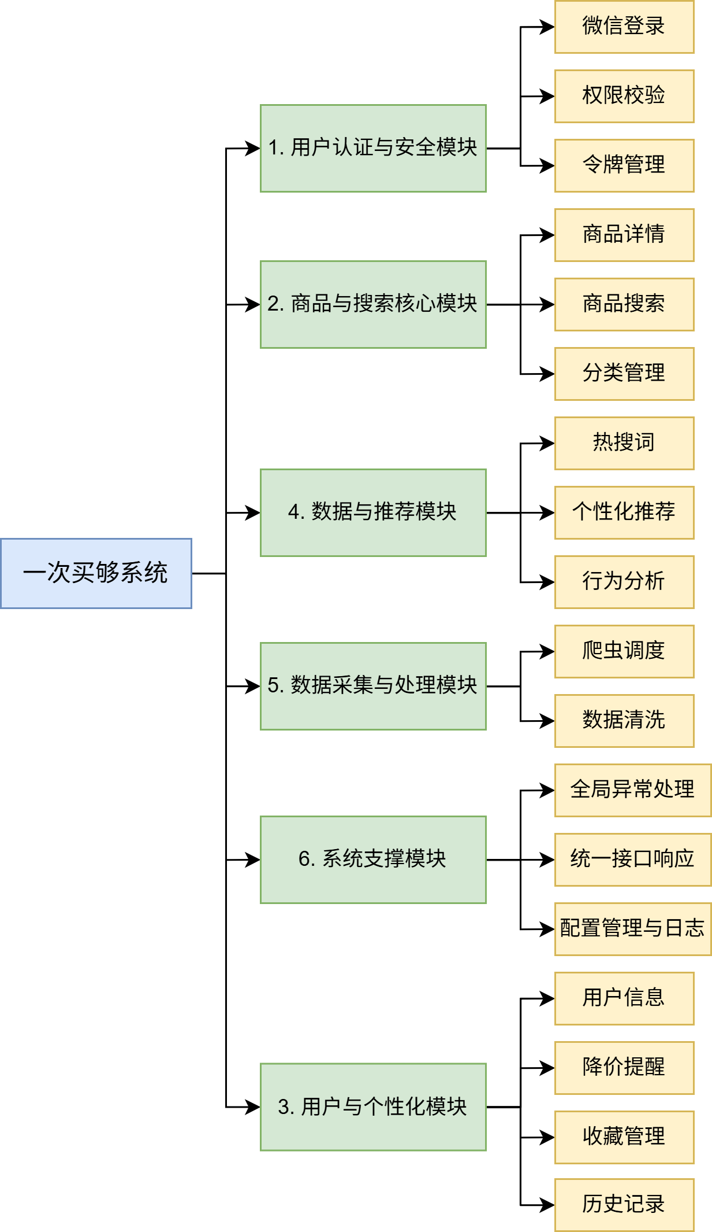

模块功能描述
- 用户认证与安全模块
- 微信登录：实现/auth/login，处理OAuth 2.0授权码，换取系统访问令牌。
- 令牌管理：实现/auth/refresh和/auth/logout，负责Token的刷新与失效。
- 权限校验：为所有需认证的接口（除/auth/login, /auth/refresh, /search/hot-words等）提供统一 的JWT Token校验。
- 商品与搜索核心模块
- 商品搜索：实现/products/search，支持关键词、分类、价格区间、平台、排序方式的多维度检 索，返回分页结果。
- 商品详情：实现/products/{product_id}，返回单个商品的完整聚合信息，包括多平台实时数据。
- 分类管理：实现/products/categories，提供商品分类树查询。
- 用户中心与个性化模块
- 用户信息：实现/users/profile的GET与PUT，管理用户资料。
- 收藏管理：实现/users/favorites系列接口，提供商品的收藏、列表查看、备注更新与移除功能。
- 降价提醒：实现/users/price-alerts系列接口，允许用户为商品设置、查看、更新、删除价格监 控。
- 历史记录：实现/users/browse-history和/users/search-records，记录并管理用户的浏览与搜索 历史。
- 数据与推荐模块
- 热搜词：实现/search/hot-words，返回平台侧的热门搜索关键词。
- 个性化推荐：实现/recommendations/personalized，基于用户历史行为数据生成商品推荐列表。
- 行为分析：实现/analytics/events，接收前端上报的用户点击、搜索、收藏等事件，为推荐和运 营提供数据基础。
- 数据采集与处理模块（后台服务）
- 爬虫调度：管理对多个电商平台的定时抓取任务。
- 数据清洗：对原始数据进行解析、归一化、去重和关联。 价格监控：比对最新价格与用户设置的PriceAlert，触发消息通知
- 系统支撑模块
- 统一接口响应：所有API遵循ApiResponse和PaginatedResponse格式。
- 全局异常处理：统一处理并返回components.responses中定义的各类错误。
- 配置管理与日志：提供系统配置、运行日志记录等功能。

系统用例时序图（顺序图）及说明
我们选取 “用户搜索商品并查看详情” 这一最核心的用例进行时序分析。该流程涉及前端、后端多个服务及数据库的复杂协作。

时序图
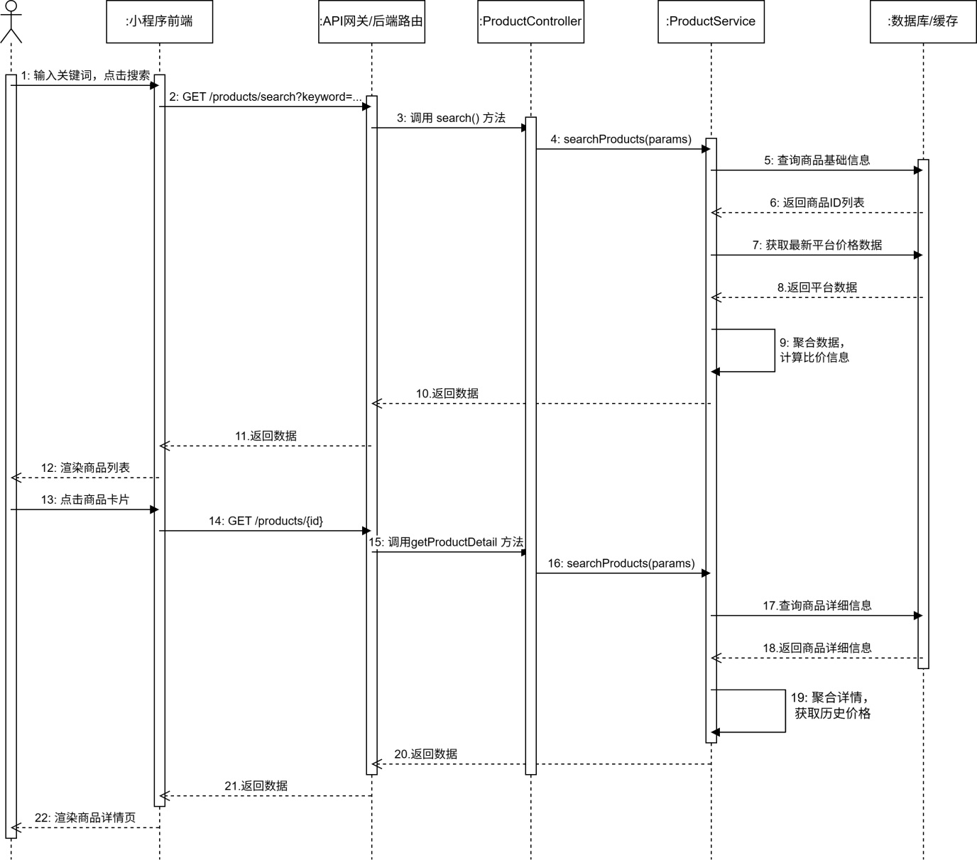
图表说明：本时序图详细描述了从用户输入关键词到看到商品详情页的完整过程，涵盖了用户交互、 网络请求、业务逻辑处理、数据查询与聚合等关键环节。

时序步骤说明
- 用户发起搜索 (1)：用户在微信小程序前端界面输入关键词（如“iPhone 15”），点击搜索按钮。
- 前端组装请求 (2)：前端代码组装包含keyword、page、sort等参数的HTTP GET请求，调用API文档中 定义的/products/search接口。
- 网关/路由转发 (3)：请求到达后端服务器，由Web框架（如Django）的路由组件解析，并分发至对 应的ProductController或ProductViewSet的搜索处理方法。
- 参数验证与业务处理(4)：控制器对入参进行校验，随后调用ProductService中的搜索方法。
- 执行数据库查询 (5, 6)：ProductService根据关键词、筛选条件构建数据库查询语句，从product表 及相关联的platform_product_info表中查询出符合条件的商品ID列表及基础信息。
- 聚合平台实时数据 (7)：对于查询出的每个商品，ProductService需要获取其最新的多平台价格信 息。这可能通过查询缓存或调用数据服务获取最新抓取并清洗后的platforms数据来实现。此步骤是 “比价”功能的核心，确保用户看到的是实时或近实时的价格。
- 构建响应数据 (8)：服务层将商品基础信息与平台实时数据聚合，计算min_price、max_price、best_platform等字段，并封装成分页格式PaginatedResponse。
- 返回响应 (9, 10, 11)：封装好的数据沿调用链返回，最终由框架转换为JSON格式，并通过HTTP响 应返回给前端。
- 前端渲染列表(12)：前端收到响应后，解析data.list和data.pagination，更新界面，渲染出商品列表。
- 用户查看详情 (13)：用户点击列表中的某个商品。
- 请求商品详情(14, 15)：前端携带商品ID（product_id）请求/products/{product_id}接口。
- 获取详情数据 (16, 17,)：后端处理逻辑与搜索类似，但只查询特定商品。ProductService会获 取更全面的信息，可能包括更详细的历史价格趋势（此功能在API Schema中有体现，但需在 ProductService中实现具体查询逻辑）。
- 返回详情数据 (18，19, 20, 21)：后端返回完整的Product对象。
- 前端渲染详情页 (22)：前端接收数据，渲染出包含多平台价格对比、历史价格图表等信息的商品详 情页。
- 关键设计要点：
  - 前后端分离：前端负责展示与交互，后端提供纯净的数据接口。
  - 服务分层：Controller负责协议处理，Service负责核心业务逻辑与数据聚合，Repository/DAO负责 数据访问，层次清晰。
  - 数据聚合策略：商品搜索列表与详情共享ProductService的数据聚合逻辑，确保数据一致性。平台价 格数据需要通过高效的设计（如缓存、异步更新）来保证实时性

4. 复杂功能算法设计（流程/伪码）

4.1 多条件商品搜索与排序算法
Input: keyword, category_id, min_price, max_price, platform, sort, page, page_size
Step1: results <- products 中 title 包含 keyword 的集合
Step2: 若有 category_id, 保留 category_id 匹配项
Step3: 若有价格区间, 保留 min_price/max_price 落在范围内的项
Step4: 若有 platform 过滤, 保留包含任一平台编码的商品
Step5: 按 sort 执行排序(price_asc/price_desc/sales_desc/rating_desc)
Step6: 根据 page/page_size 计算切片并生成 pagination
Output: PaginatedResponse(list, pagination)

4.2 降价提醒触发判定算法（后台任务设计）
for alert in price_alerts where is_enabled = true:
product = find_product(alert.product_id)
if not product: continue
current_price = min(平台价) 或 product.min_price
if current_price <= alert.target_price and alert.is_triggered == false:
alert.is_triggered = true
alert.triggered_at = now
发送通知(站内信/订阅消息)
alert.current_price = current_price
alert.updated_at = now

4.3商品匹配算法
设计思路
针对不同平台商品名称不统一的问题，采用基于文本相似度的匹配算法，实现商品聚合。
伪代码
function matchProduct(newProduct, productList):
for product in productList:
similarity = calcSimilarity(newProduct.title, product.title)
if similarity > THRESHOLD:
return product.id
return NULL

4.4数据入库更新算法（Upsert）
设计思路
保证数据唯一性，同时支持价格更新。
伪代码
function saveProduct(product):
if product exists:
update platform price
recalculate min_price and max_price
else:
insert new product

5.面向对象方法类图的详细设计

后端部分：
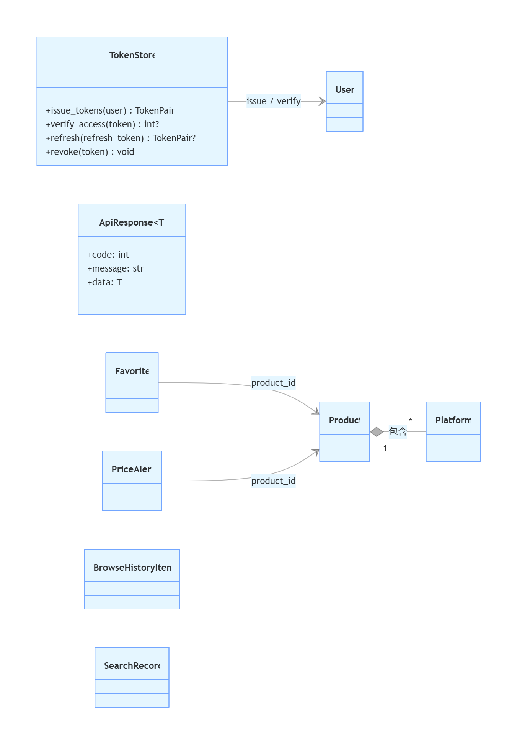
设计说明：
- schemas.py 中模型承担 DTO/领域实体双重角色，保证接口契约稳定。
- TokenStore 为认证核心对象，负责令牌生命周期管理。
- data.py 提供"仓储式"数据访问函数（如 find_product、record_search）。

爬虫部分：
核心类设计
系统采用面向对象设计方法，将数据采集模块抽象为以下核心类：
- Crawler（爬虫控制类）
- ProductItem（商品数据模型）
- DataCleaner（数据清洗类）
- ProductMatcher（商品匹配类）
- DatabaseService（数据库服务类）
类关系说明
- Crawler 负责数据抓取
- DataCleaner 负责数据预处理
- ProductMatcher 负责商品匹配
- DatabaseService 负责数据持久化

前端部分：
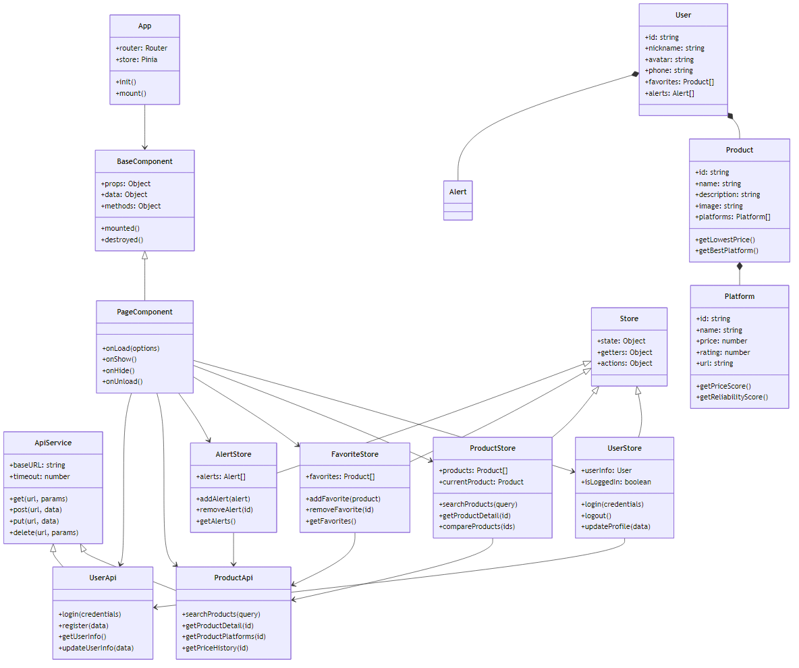

6. 接口设计

6.1 统一约定
协议：HTTP/HTTPS + JSON。
鉴权：Bearer Token（除登录、刷新、热搜等公开接口）。
成功响应：{code: 0, message: "ok|业务提示", data: ...}。
失败响应：HTTP 状态码 + {code: 业务错误码, message: 错误说明, data: null}。

6.2 代表性接口
接口数量较多且不适合word展示，这里罗列部分。
模块 | 接口 | 方法 | 说明
认证 | /auth/login | POST | 微信 code 登录并返回 TokenPair
商品 | /products/search | GET | 多条件搜索 + 排序 + 分页
商品 | /products/{product_id} | GET | 查询单商品详情
收藏 | /users/favorites | GET/POST | 收藏列表与新增
降价提醒 | /users/price-alerts | GET/POST | 提醒查询与创建
推荐 | /recommendations/personalized | GET | 个性化推荐（示例）
分析 | /analytics/events | POST | 用户行为上报
> 完整字段结构以 openapi.json 与 app/schemas.py 为准。

7. 数据库物理设计
当前仓库为演示实现，使用内存数据结构（重启后重置）。若落地生产，建议 MySQL + Redis 物理设计如下：
- MySQL 核心表：users、products、platform_prices、favorites、price_alerts、browse_history、search_records、analytics_events。
- 关键索引：
- products(title, category_id)（搜索）
- platform_prices(product_id, platform_code, updated_at)（比价与最新价）
- favorites(user_id, product_id)（防重复收藏）
- price_alerts(user_id, is_enabled, is_triggered)（提醒任务扫描）
- Redis 使用建议：热搜词缓存、Token 黑名单、短期会话态、限流计数器。

8. UI（界面）设计（前端实现）

8.1 关键页面

首页：搜索、热搜、推荐、分类入口

搜索结果：商品卡片、多平台价格、筛选、排序

商品详情：图文、平台比价、价格趋势、加入收藏、提醒

价格对比：瀑布/表格、多源比较（最低+推荐）

个人中心：收藏、提醒、历史、设置

8.2 设计风格

主题色：#3A8DFF（蓝调）+ #FF8C00（高亮）

组件规范：uni-list、uni-card、uni-tabs、响应式布局

交互：

搜索防抖 + 快捷历史

下拉刷新 + 上拉加载

收藏/提醒即时反馈

价格波动色彩（跌价绿、涨价红）
部分页面效果展示：
